Klasa: I TEST VLERËSUES- MATEMATIKË - GRUPI A Data:____.___.______
Emri i nxënësit/es: ________________________ Pikët

- Shkruaj brenda mollëve numrin që mungon. 3 pikë
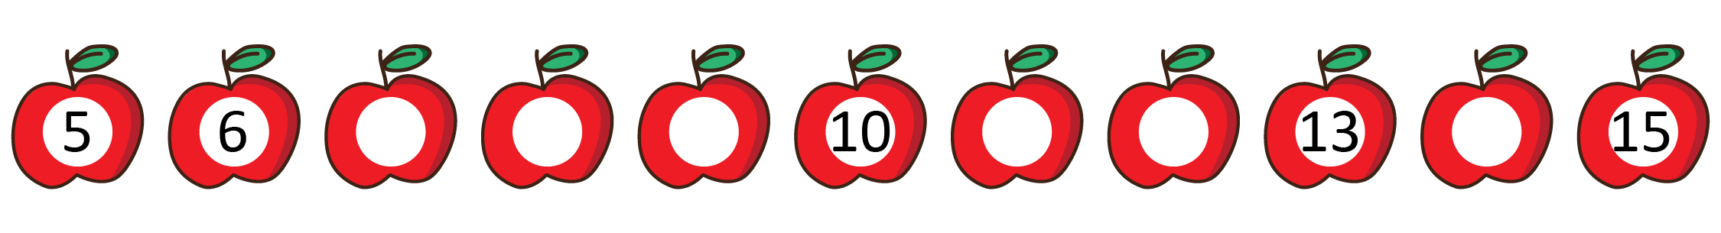

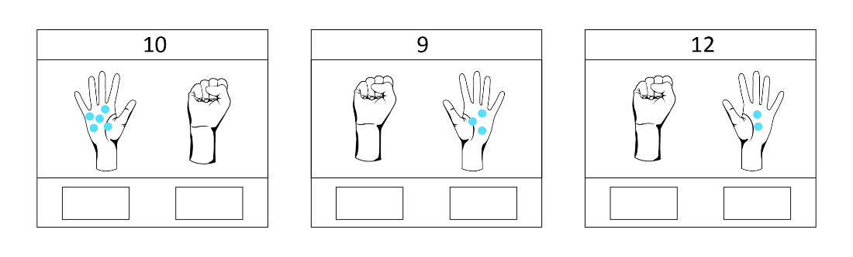
- Gjej sa gogla janë fshehur në dorën e mbyllur? 3 pikë

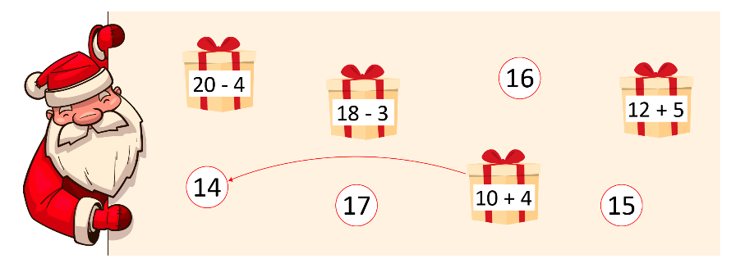
- Lidh me shigjetë përgjigjen e saktë. 4 pikë

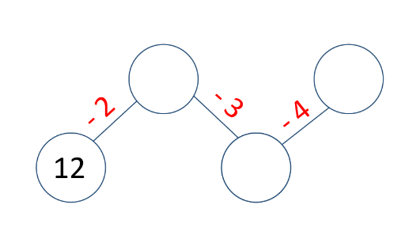
- Kryej zbritjen. 4 pikë


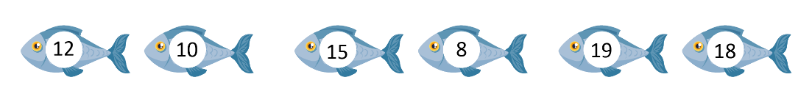
- Shkruaj numrat e peshqve nga më i vogli te më i madhi. 4 pikë

_________________________________________________________________


- Shkruaj një mbledhje dhe dy zbritje bazuar në figurat e dhëna. 6 pikë

______ + ______ = ______

______ - ______ = ______

______ - ______ = ______

- Ngjyros me numrin më të madh në çdo grup lulesh. 6 pikë
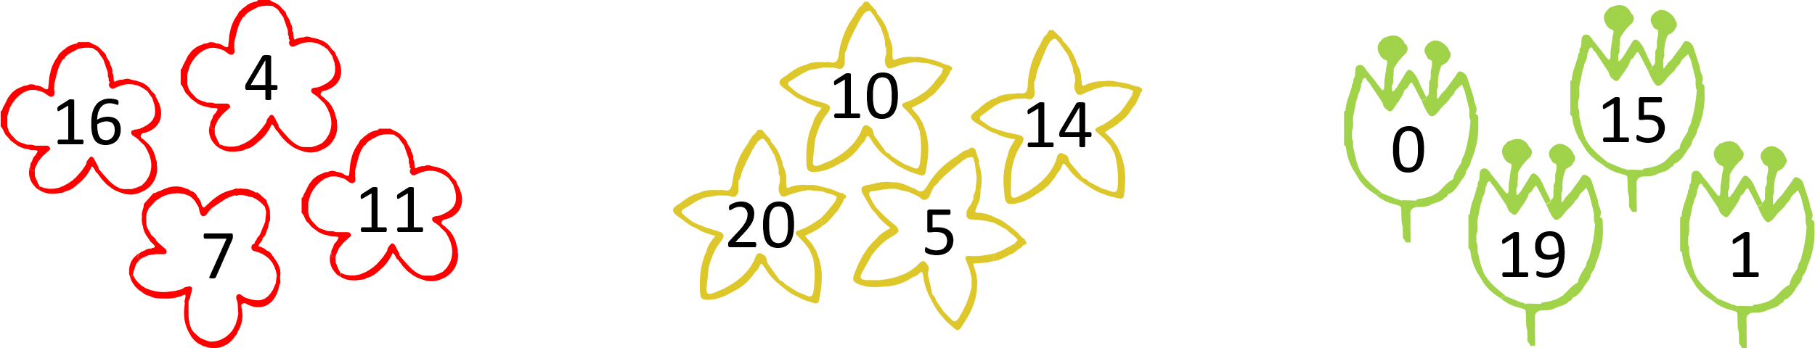

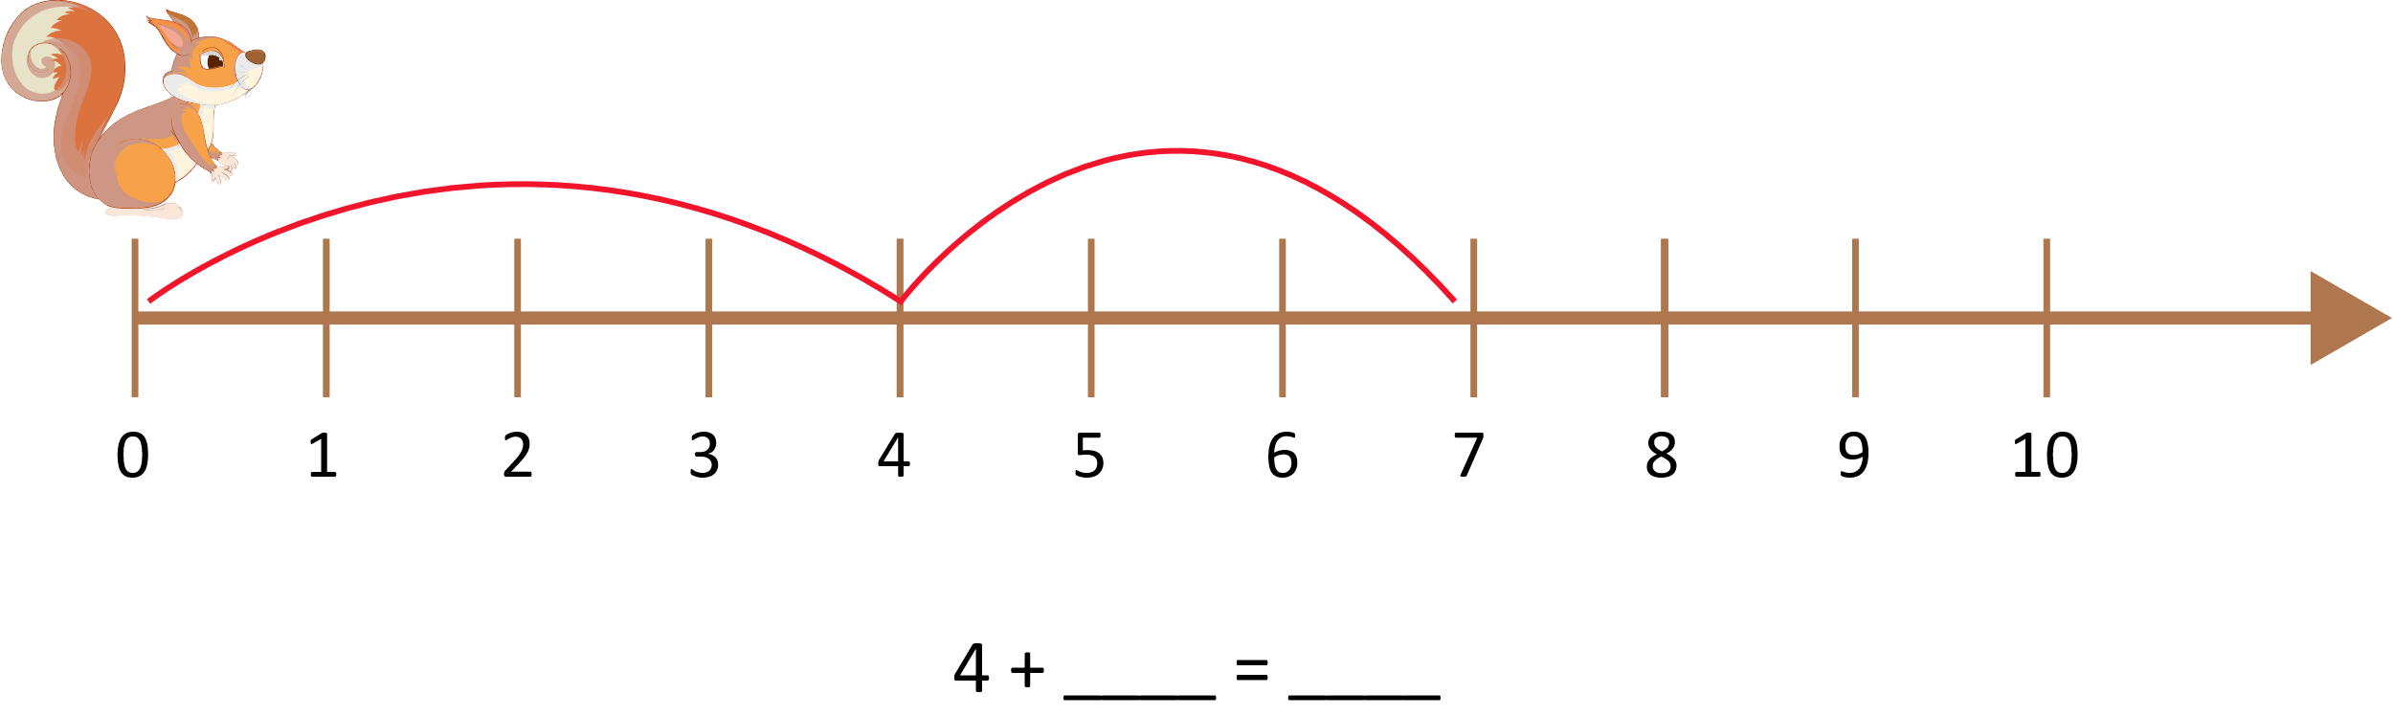
- Në ç’numër arrin ketri me dy kërcime? 8 pikë

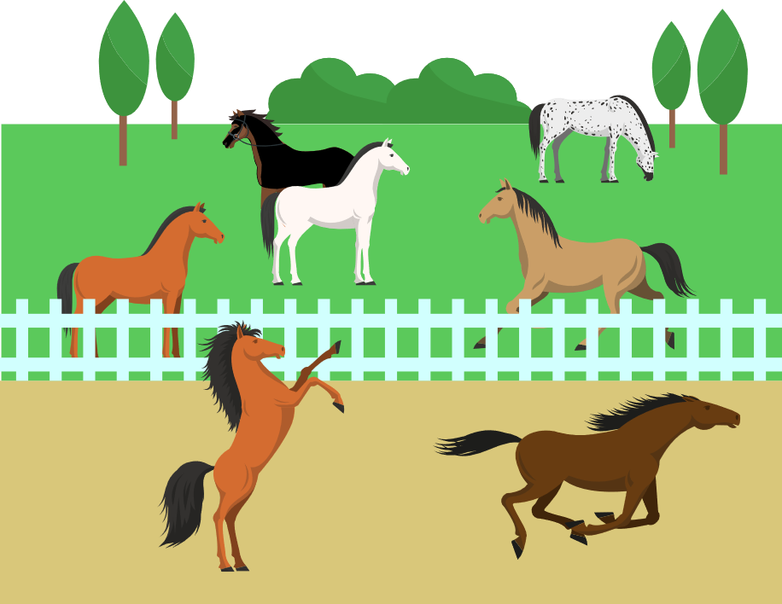
- Vëzhgo figurën dhe krijo një problemë për ta zgjidhur atë. 8 pikë
____________________________________________________
(p.sh.) Në figurë janë dhënë 7 kuaj. Nëse 2 prej tyre janë jashtë rrethimit, atëherë sa kuaj janë brenda rrethimit?
____________________________________________________

- Era dhe Ina dolën për të mbledhur dredhëza në pyll. Era mblodhi 9 dredhëza, ndërsa Ina mblodhi 8 pikë
8 dredhëza. Sa dredhëza mblodhën vajzat së bashku?


________ + ________ = ________

Vlerësimi | Arritje të pakënaqshme  ✰✰✰✰✰ | Arritje minimale  ⭐⭐✰✰✰ | Arritje të kënaqshme  ⭐⭐⭐✰✰ | A.shumë të kënaqshme  ⭐⭐⭐⭐✰ | Arritje të shkëlqyera  ⭐⭐⭐⭐⭐
Pikët | 00 - 22 | 23-33 | 34-43 | 44 - 49 | 50 - 54

Klasa: I TEST VLERËSUES- MATEMATIKË - GRUPI B Data:____.___.______
Emri i nxënësit: ________________________ Pikët

- Shkruaj brenda dardhave numrin që mungon. 3 pikë
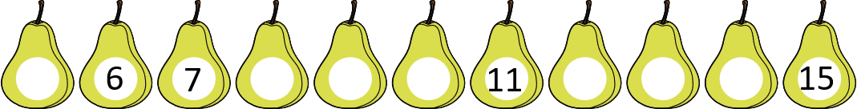

- Për të gjetur shumën, sa gogla janë të fshehura në dorën tjetër? 3 pikë
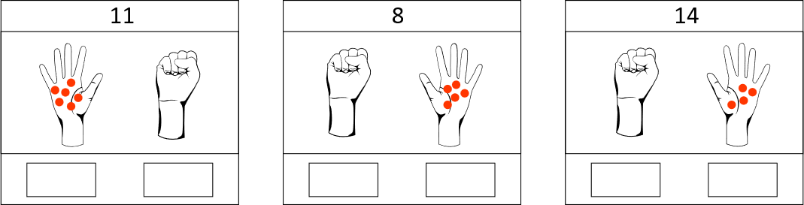

- Lidh me shigjetë përgjigjen e saktë. 4 pikë
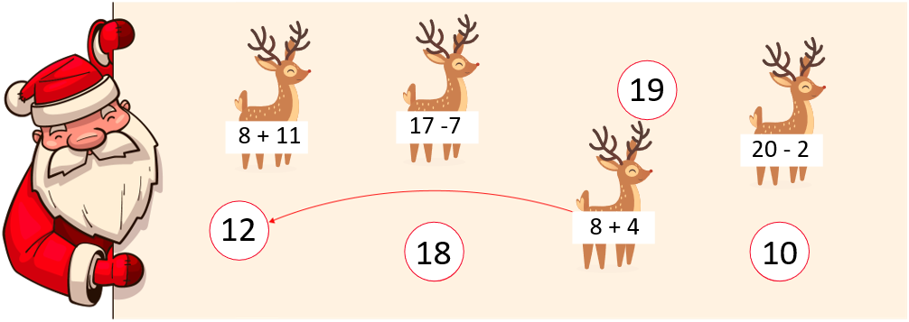

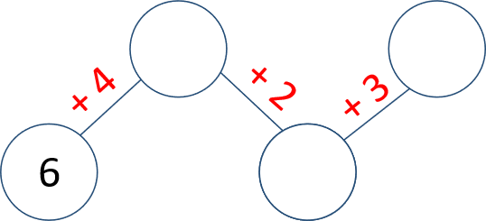
Kryej mbledhjen. 4 pikë
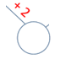

- Shkruaj numrat e anijeve nga më i madhi te më i vogli. 4 pikë


_________________________________________________________________
- Shkruaj një zbritje dhe dy mbledhje bazuar në figurat e dhëna. 6 pikë

________ - _________ = ________
________ + ________ = ________
________ + _______ = ________


- Ngjyros me numrin më të vogël në çdo grup lulesh. 6 pikë

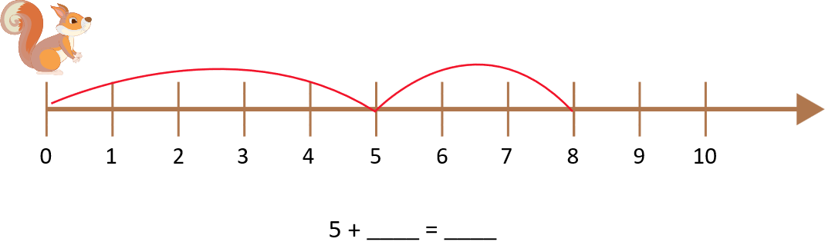
- Në ç’numër arrin ketri me dy kërcime? 8 pikë


- Duke vëzhguar figurën, krijo një problemë për ta zgjidhur atë. 8 pikë
____________________________________________________
(p.sh.) Në figurë janë dhënë 8 peshq. Nëse 3 prej tyre nuk janë brenda ujit, atëherë sa peshq kanë mbetur në ujë?
____________________________________________________

- Joni dhe Mati dolën për të mbledhur mollë në kopsht. Joni mblodhi 7 mollë, ndërsa Mati mblodhi 8 pikë

6 mollë. Sa mollë mblodhën djemtë së bashku?

________ + ________ = ________

Vlerësimi | Arritje të pakënaqshme  ✰✰✰✰✰ | Arritje minimale  ⭐⭐✰✰✰ | Arritje të kënaqshme  ⭐⭐⭐✰✰ | Arritje shumë të kënaqshme  ⭐⭐⭐⭐✰ | Arritje të shkëlqyera  ⭐⭐⭐⭐⭐
Pikët | 00 - 22 | 23-33 | 34-43 | 44 - 49 | 50 - 54

